Vendredi 6 mars 2026 CM1/CM2
CM 21 V

Friday 6th march
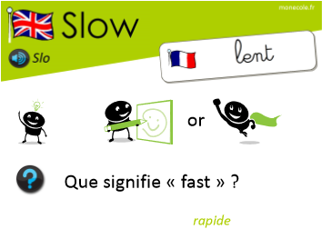
8h45 : Accueil
Appel, appel cantine, mot du jour : mettre à la voile

8h45 : Anglais Rituel
Revoir vocabulaire 6 de mardi

8h50 : Calcul mental CM1
Obj : Multiplier trois nombres Leçon CM4
Echauffement : Compte de 9 en 9
27 36 45 54 63 72
18

81
90
108
99
Calcul automatisé :

2 x 3 x 3 = 18 8 x 3 x 3 = 72 9 x 9 x 1 = 81 0 = 3 x 0 x 3
27= 3 x 3 x 3 9 x 5 x 1 = 45 9 x 8 x 1 = 72 36 = 1 x 4 x 9
6 x 9 x 1 = 54 81 = 3 x 9 x 3 3 x 10 x 3 = 90 3 x 7 x 3 = 63
9 = 3 x 1 x 3 9 x 7 x 1 = 63 3 x 4 x 3 = 36 9 x 1 x 1 = 9
1 x 9 x 3 = 27 3 x 6 x 3 = 54 9 x 2 x 1 = 18 9 x 10 x 1 = 90

Problème : Pendant son entraînement, Bilal a effectué 3 fois 3 séries de 5 abdominaux. Combien Bilal a-t-il effectué d’abdominaux en tout ?
En tout, Bilal a effectué 45 abdominaux.

Calcul réfléchi : Comptes mystérieux

Regroupe intelligemment les termes pour trouver la solution :

12 x 3 x 3 = 108

3 x 25 x 3 = 225

Problème : Au club, Lisa a compté qu’il y a 3 boxes de 3 poneys. Chaque poney dispose de 4 pattes. Combien y a-t-il de pattes de poney au club de Lisa ?
Au club de Lisa, il y a 36 pattes de poney.

Clap : 9 x 9, 7 x 9, 2 x 9, 3 x 9, 9 x 6 81, 63, 18, 27, 54

8h50 : Calcul mental CM2
Obj : Multiplier par 0,1 ; 0,01 ; 0,001,10 ,100, 1000 Leçon CM5
Echauffement : Complète le cercle en multipliant le chiffre au centre par l'anneau central pour obtenir les chiffres extérieurs.
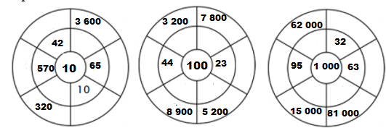
32
81
15
63 000
32 000
62
95 000
32
4 400
89
52
2 300
78
650
5 700
100
360
420
Calcul automatisé :
3,2 x 10 = 32 6,9 x 1 000 = 6 900 41 x 0,01 = 0,41 85 x 100 = 8 500
4,4 x 100 = 440 67 000 x 0,001 = 67 5 800 x 0,1 = 580 471 x 1 000 = 471 000
20 x 0,1 = 2 1 500 x 0,1 = 150 580 x 10 = 5 800 606 x 100 = 60 600
324 x 0,01 = 3,24 8 004 x 0,01 = 80,04 620 x 100 = 62 000 4 700 x 0,1 = 470
0,82 x 100 = 82 6,23 x 10 = 62,3 57 000 x 0,001 = 57 701 x 0,01 =7,01

Problème : Ines achète 10 jeans pour 352 €. Combien coûte un jeans ?
Un jeans coûte 35,2 €.

Calcul réfléchi : Colorie en rouge les nombres divisibles par 10, en vert les nombres divisibles par 100, en bleu les nombres divisibles par 1 000.
450 - 2 890 - 52 000 - 5 600 - 598 000 - 270 - 2 260 - 584 000 - 2 000 - 1 500
Problème : À chaque fois qu’il fait un pas, Sohan avance de 0,1 m. Quelle distance Sohan parcourt-il quand il effectue 72 pas ?
Sohan parcourt une distance de 7,2 m.

Clap : 0,12 x 100, 154 x 0,1, 123 x 0,01, 4,15 x 100, 5,1 x 1 000 12, 15,4, 1,23, 415, 5 100

9h05 : Calcul en ligne CM2
Leçon CL4
Multiplie par 10, 100, 1 000 comme dans l’exemple :

Exemple : 2,5 x 10 = 25 ou 2,5 x 100 = 250 ou 2,5 x 1 000 = 2 500

7,43 x 100 = 743

45,2 x 10 = 452

0,125 x 1 000 = 125

0,753 x 1 000 = 753

2,3 x 10 = 23

9h05 : Calcul en ligne CM1
Leçon CL4

Associativité de la multiplication : Il faut regrouper des termes pour calculer
plus facilement.

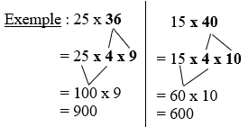
28 x 30 =
= 28 x 3 x 10
= 84 x 10 = 840
24 x 25 =
= 4 x 6 x 25
= 100 x 6 = 600

24 x 35 =
= 6 x 4 x 7 x 5
= 42 x 20 = 840
15 x 32 =
= 15 x 4 x 8
= 60 x 8 = 480

32 x 50 =
= 16 x 2 x 50
= 16 x 100 = 1 600

9h15 : Opérations
Obj : Révision toutes les techniques opératoires Leçons C1/C2/C3/C4 + division à trois chiffres Leçon C3
2541 x 12,5 = 31762,5
9748 x 5,72 = 55758,56 1548 : 2 = 774 (reste 0)
5429 + 789 = 6218 2458 : 21 = 117 (1)
85994 + 768 = 86762 15874 – 12,1 = 15861,9
5948 : 258 = 23 (14) 147,5 + 154,23 = 301,73
756894 – 697459 = 59435 251,5 – 145,23 = 106,27
56978 : 62 = 919 (reste 0) 24156 : 24 = 1006,5 (reste 0)
8754 : 88 = 99 (42) 24187 x 52 = 1257724

9h15 : Français : Dictée non préparée n°20 Evaluation
Obj : Savoir écrire sans erreur un texte non préparé Un moment de paix

Je vénérais Pan et je me rendais sous un arbre. A l’approche de ce lieu, je rentrais en communion avec l’univers qui m’entourait. J’entendais le son régulier du ruisseau qui glissait lentement et je voyais le pommier et le poirier qui dominaient la colline….
Après une éternité dans cet endroit, je savourerai l’eau du ruisseau et je serai en total harmonie avec moi-même.

Exercice sur la dictée non préparée n°20 CM1 Evaluation :
I / Souligne en rouge les verbes à l’imparfait et leur sujet en jaune :

Un moment de paix

Je vénérais Pan et je me rendais sous un arbre. A l’approche de ce lieu, je rentrais en communion avec l’univers qui m’entourait. J’entendais le son régulier du ruisseau qui glissait lentement et je voyais le pommier et le poirier qui dominaient la colline….
Après une éternité dans cet endroit, je savourerai l’eau du ruisseau et je serai en total harmonie avec moi-même.
II/ Relève les verbes au futur dans le texte :
Savourerai, serai
9h30 : Français : Dictée préparée n°0

9h35 : Français : Dictée non préparée n°20 Evaluation
Obj : Savoir écrire sans erreur un texte non préparé Le labour

Le tracteur labourait dans son couloir. Il suivait des lignes régulières qu’il s’était attribué en suivant un tracé bien précis. Il devait contourner le saule qui se trouvait au milieu du champ. Cette grosse machine surgissait de derrière la colline à chaque tour puis disparaissait en un clin d’œil. Au premier passage, il traçait un sillon, au deuxième il recouvrait la crevasse d’un petit monticule de terre. L’agriculteur espérait que bientôt de petits brins de blé allaient recouvrir son champ.

Exercice sur la dictée non préparée n°20 CM2 Evaluation :
I / Souligne en rouge les verbes à l’imparfait et leur sujet en jaune :
Le labour
Le tracteur labourait dans son couloir. Il suivait des lignes régulières qu’il s’était attribué en suivant un tracé bien précis. Il devait contourner le saule qui se trouvait au milieu du champ. Cette grosse machine surgissait de derrière la colline à chaque tour puis disparaissait en un clin d’œil. Au premier passage, il traçait un sillon, au deuxième il recouvrait la crevasse d’un petit monticule de terre. L’agriculteur espérait que bientôt de petits brins de blé allaient recouvrir son champ.
II/ Relève les adjectifs numéraux dans le texte :
Premier, deuxième

9h35 : Opérations
Obj : Révision toutes les techniques opératoires déjà vues Leçons C1/C2/C3 + division à deux chiffres Leçon C3 + Addition, soustraction, multiplication et division de nombres décimaux Leçon C4
12,25 + 25,1 = 37,35
7894 - 549 = 7345 15,25 + 24,25 = 39,50
7894 + 589 = 8483 21,24 x 3 = 63,72
88769 : 8 = 11096 (1) 35,41 x 32 = 1133,12
79976 : 9 = 8886 (2) 654 : 5 = 130,8 (reste 0)
755967 : 9 = 83996 (3) 35412 : 21 = 1686 (6)
8756 x 698 = 6111688 2415 : 6 = 402,5 (reste 0)
76598 : 59 = 1298 (16) 1478 : 2 = 739 (reste 0)

10h15 : Apprendre à écrire des mots courants CM1/CM2

CM1 : Suspendre, l’ivresse, le cri, un fil, estimer

CM2 : Principalement, la file, la colline, un malheur, une île

10h20 : Mathématiques : T’en souviens-tu ?
Obj : Mobiliser ses acquis
Compagnon Maths
Leçon G4
10h20 : Mathématiques : T’en souviens-tu ?
Obj : Mobiliser ses acquis
Compagnon Maths
Leçon M5

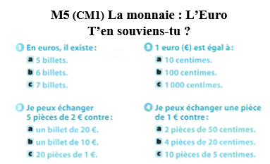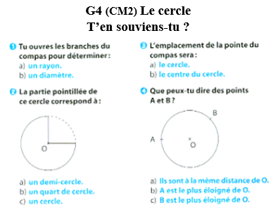

10h25 : Géométrie rapide

CM1 : La carte au trésor Europe 1
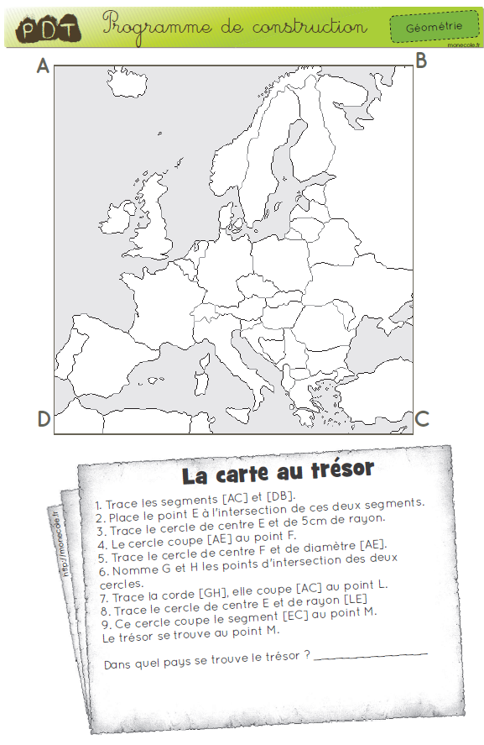
Roumanie
M
L
H

G
F
E
CM2 : La carte au trésor Europe 2
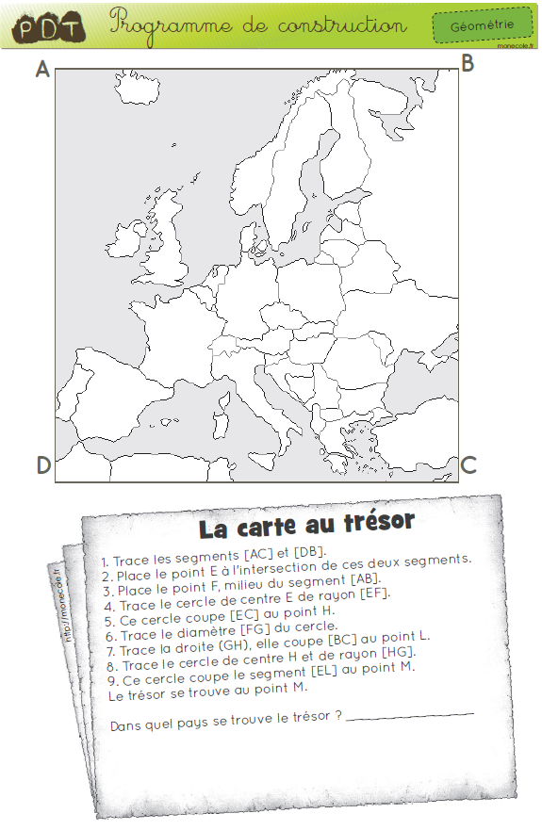
Pologne
M
L
G
H
F
E
10h30 : RECREATION APQ

10h45 : Vocabulaire
Obj : Savoir utiliser les synonymes
Observation réfléchie de la langue française(La balle aux mots)
Exercices 1,2,3 p 160
Leçon V4
Fiche de révision

10h45 : Vocabulaire
Obj : Savoir différencier deux mots d’après le contexte, les homonymes
Observation réfléchie de la langue française(La balle aux mots)
Exercices 1,3,4,6,10 p 74,75
Leçon V10
Fiche de révision

11h15 : Français : Lecture compréhension
Obj : Lire un texte court et savoir répondre à des questions simples (textes documentaires)
Fichier sur l’océan

11h45 : REPAS

13h30 : Fluence troisième lecture.

13h35 : Je lis, je comprends CM1/CM2
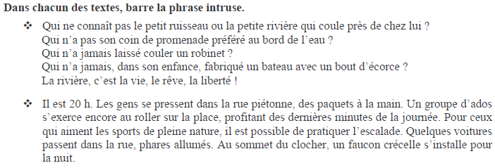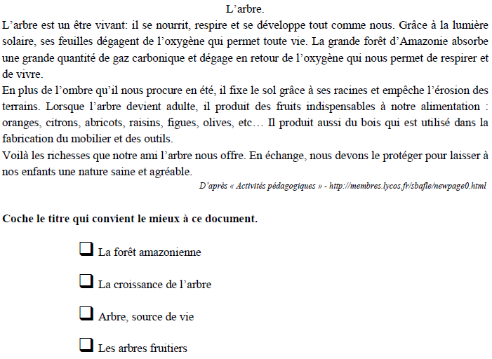
13h40 : Littérature, écriture
Obj : Ecrire une pièce de théâtre
Savoir écrire une pièce de théâtre : revoir les règles d’écriture.
EE9

14h20 : Histoire de l’art
Voir HA7 séance 2 : Une cité médiévale

15h20 : Ecriture des devoirs
Pour le vendredi 13 mars :
Vocabulaire : Lire V10 (CM1) et V4 (CM2)
Revoir les opérations (CM1/CM2) évaluation
Dictée préparée n°21 (CM1/CM2)
Calcul mental : Multiplier par 25,50 Leçon CM4 (CM1) Evaluation : Multiplier par 0,1 ; 0,01 ; 0,001,10 ,100, 1000 Leçon CM5 (CM2)

15h15 : RECREATION APQ
15h30 : Défi maths
Obj : Travail en groupe, découverte en groupe de nouvelles notions
Défi Maths
15h30 : Défi maths
Obj : Travail en groupe, découverte en groupe de nouvelles notions
Défi Maths

